干旱监测与展望

2009年第11期（总第41期）

- 南美洲南部和东北部、非洲东部和西北部、西亚、中亚、东亚东北部和南部等地存在不同程度气象干旱。
- 预估未来三十天，西亚、中亚等地气象干旱将有所缓和；南美洲南部和东北部、非洲南部和西北部、东亚东北部和南部气象干旱将持续或发展。

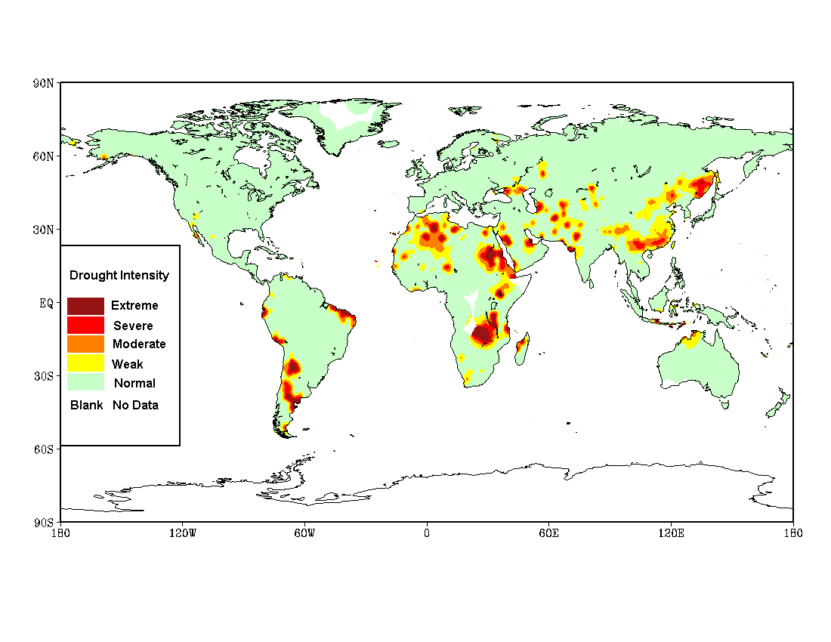
图1 2009年11月1日全球干旱监测
1、全球
全球最近30天（2009年10月3日－11月1日）降水监测显示，欧洲西南部和北部的部分地区、亚洲中高纬大部、中国南方大部、中南半岛东部、澳大利亚中部、非洲北部局部和南非局部、南美北部局部和中部局部、北美西南部和北部局部等地降水较常年同期偏少5成以上，局部地区无降水；欧洲中南部、中西伯利亚大部、北美洲中部和东南部等地降水较常年同期偏多5成以上，局部地区超过2倍（图2）。根据持续无有效降水日数（日降水量<2.0毫米）干旱指标监测，目前南美洲南部和东北部、非洲东部和西北部、西亚、中亚、东亚东北部和南部等地存在不同程度气象干旱（图1）。
根据中国气象局北京气候中心月动力延伸预报，未来30天（2009年11月1－30日），欧洲大部、非洲中部和北部局部、西亚和中亚大部、西伯利亚大部、南亚南部、北美东北部和南美中部地区降水偏多的概率较高；非洲南部和北部大部、亚洲局部、澳大利亚、北美大部、南美南部和北部降水偏少的概率较高（图3）。

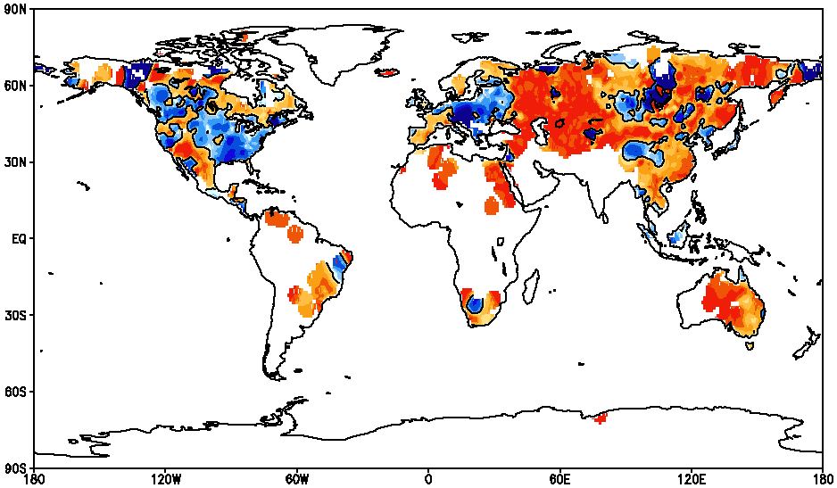

图2 2009年10月3日至 11月1日全球降水距平百分率（%）分布

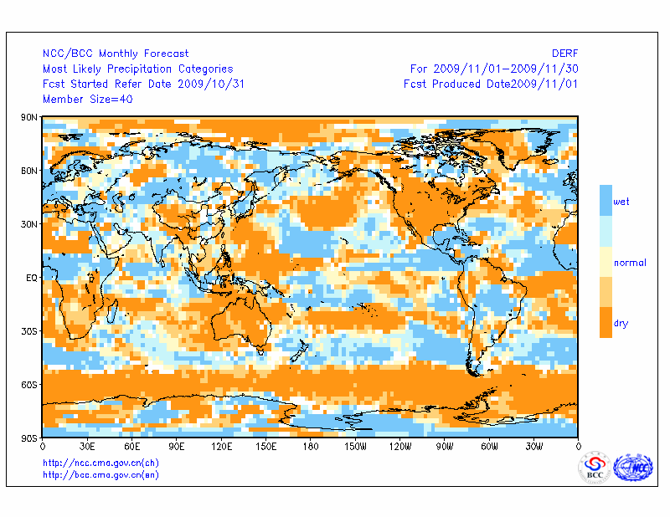

图3 2009年11月1－30日月动力延伸模式降水概率预报

2、亚洲
亚洲最近30天（2009年10月3日－11月1日）降水监测表明，俄罗斯中部部分地区、蒙古中部和东北部、中国西北局部和东北南部、朝鲜大部、日本中部、缅甸中部、马来西亚南部和印度尼西亚西部等地降水较常年同期偏多5成以上，局地偏多1倍以上；西西伯利亚大部、蒙古局部、中国南方大部和西北大部、中南半岛东部、中亚大部和西亚北部降水量较常年同期偏少5成以上，局部地区无降水（图4）。根据持续无有效降水日数干旱指标监测，西亚、中亚、东亚东北部和南部等地存在不同程度气象干旱（图5）。
根据中国气象局北京气候中心月动力延伸预报，未来30天（2009年11月1－30日），西亚大部、中亚大部、中东西伯利亚、中国局部、南亚南部降水偏多的概率较高；西西伯利亚、中国大部、东南亚大部地区降水偏少的概率较高。

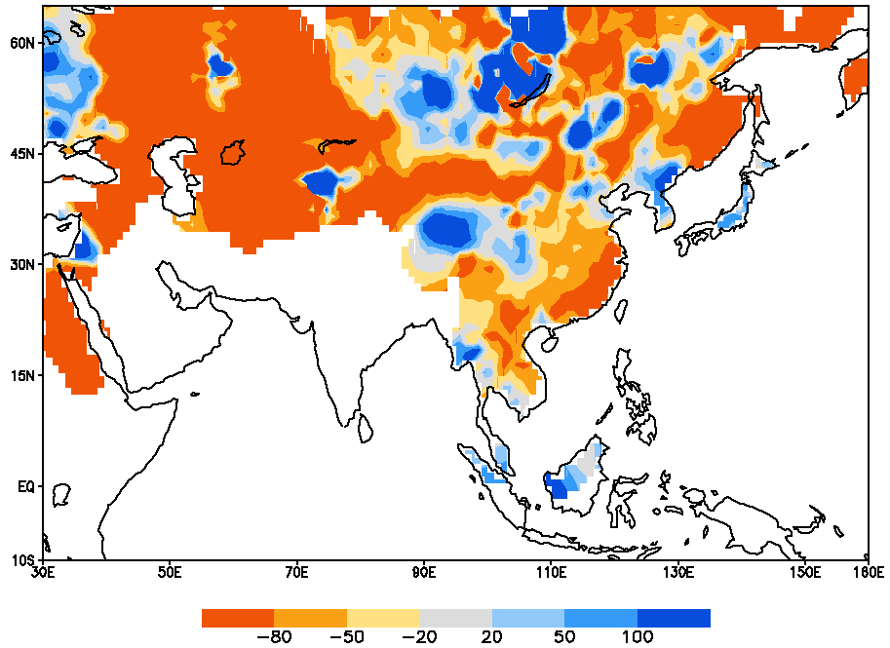
图4 2009年10月3日至11月1日亚洲降水距平百分率（%）分布

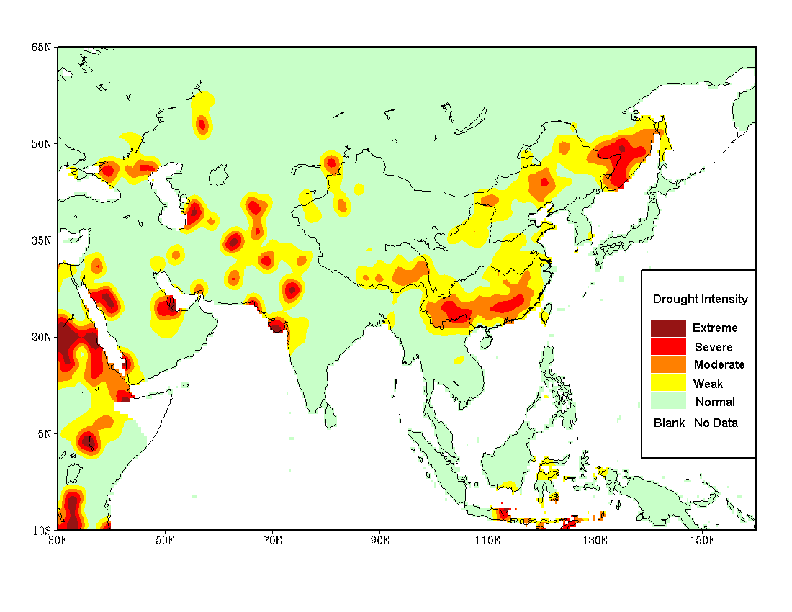

图5 2009年11月1日亚洲干旱监测
3、中国
最近30天（2009年10月3日－11月1日），东北北部、华北南部、黄淮大部、江汉、江淮、江南、华南大部、西南东南部及内蒙古大部、陕西北部等地降水量较常年偏少3~8成，其中江南中东部、华南东部等地偏少8成以上，江汉东部、江南中西部、华南北部及内蒙古东南部、云南、贵州南部等地气象干旱持续发展。目前，江汉东部、江南中西部、华南北部及内蒙古东南部、云南、贵州南部等地存在中等程度以上气象干旱（图6）。
根据中国气象局北京气候中心月动力延伸预报，未来30天（2009年11月1－30日），新疆北部、内蒙古中部、华中和华南西部降水偏多的概率较高；西北地区中部和东部、东北、华北局部、华东、华南东部、西南地区降水偏少的概率较高；全国其余地区降水接近常年。
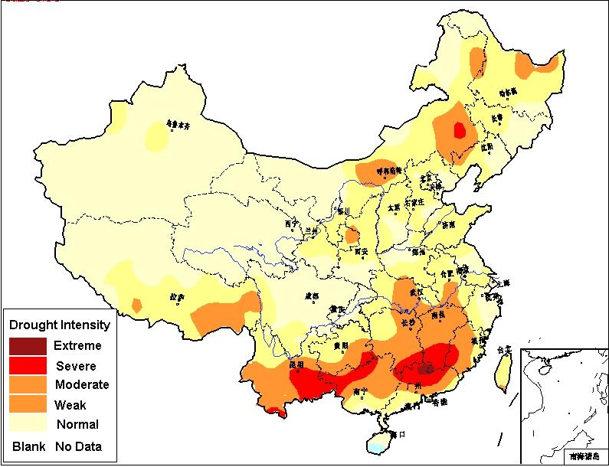
图6 2009年11月1日中国干旱监测

编写：曾红玲 孙冷 刘长征
签发：廖要明 王小玲
北京气候中心
中国气象局
2009年11月3日
TUhttp://ncc.cma.gov.cnUT

